BURS ve HARÇLIK ÖDEMESİ SORGULAMA KANALLARI
Çağrı Merkezinden Ödeme Sorgulama
Sosyal Kartlara yatan ödemeler 444 1 788 numaralı PTT Çağrı Merkezi aranarak öğrenilebilmektedir.
Çağrı merkezi arandığında sosyal yardım ödemenizi SMS ile size iletilecek link üzerinden sorgulamak isterseniz 1’i, Whatsapp üzerinden iletişim kurmak için 2’yi tıklayabilirsiniz. Bu seçeneklerden birini seçmezseniz çağrı merkezi çalışanlarına bağlanarak da ödemeniz hakkında bilgi alabilirsiniz.
E-Devletten Ödeme Sorgulama
Öğrenciler kendilerine burs veya harçlık ödemesinin yatıp yatmadığını e-Devlet üzerinden sorgulayabilmektedir.
E-devlet şifresi 15 yaşını doldurmuş kişinin kendisine verilebilmekle beraber vekil veya vasisine de verilebilmektedir. 15 yaşından küçükler ise velilerinin üzerinde bulunduğundan e-Devlet sorgulamaları velileri tarafından yapılabilecektir.

Adımlar
1.e-Devlete giriş yapılır.
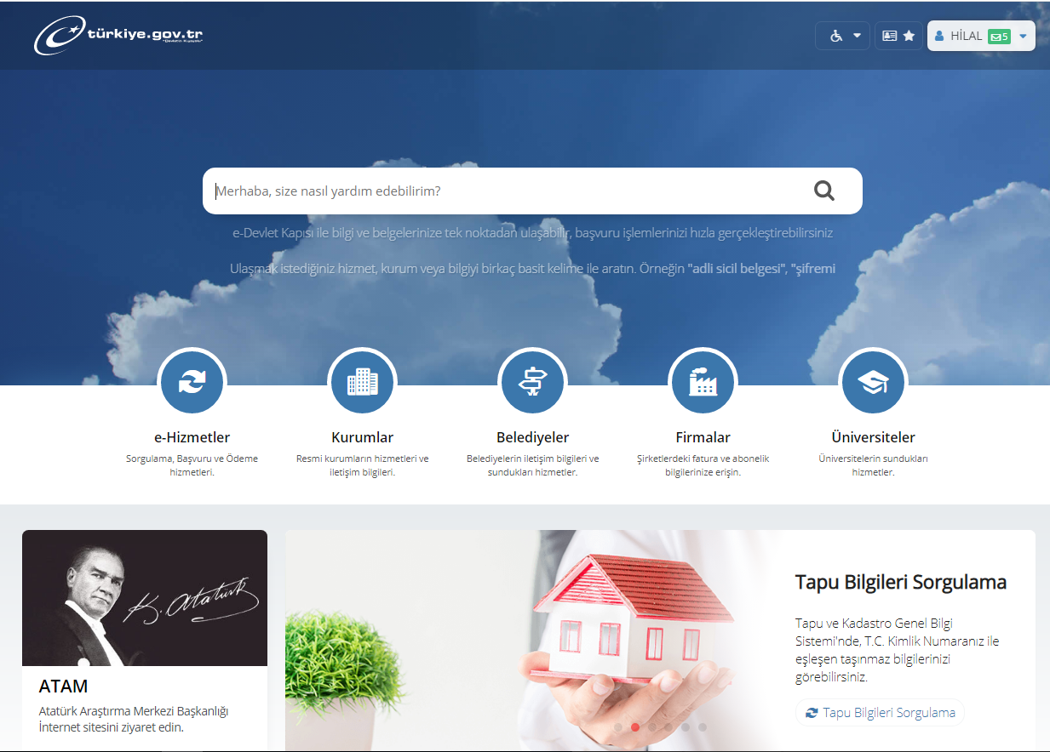
2. Ana ekranda bulunan ekrana PTT/ PTT Ödeme/PTT Ödeme sorgulama kelimelerinden biri yazıldığında aşağıda çıkan “PTT Üzerinden Yapılan Kurum Ödemeleri Sorgulama” seçeneğine tıklanır.
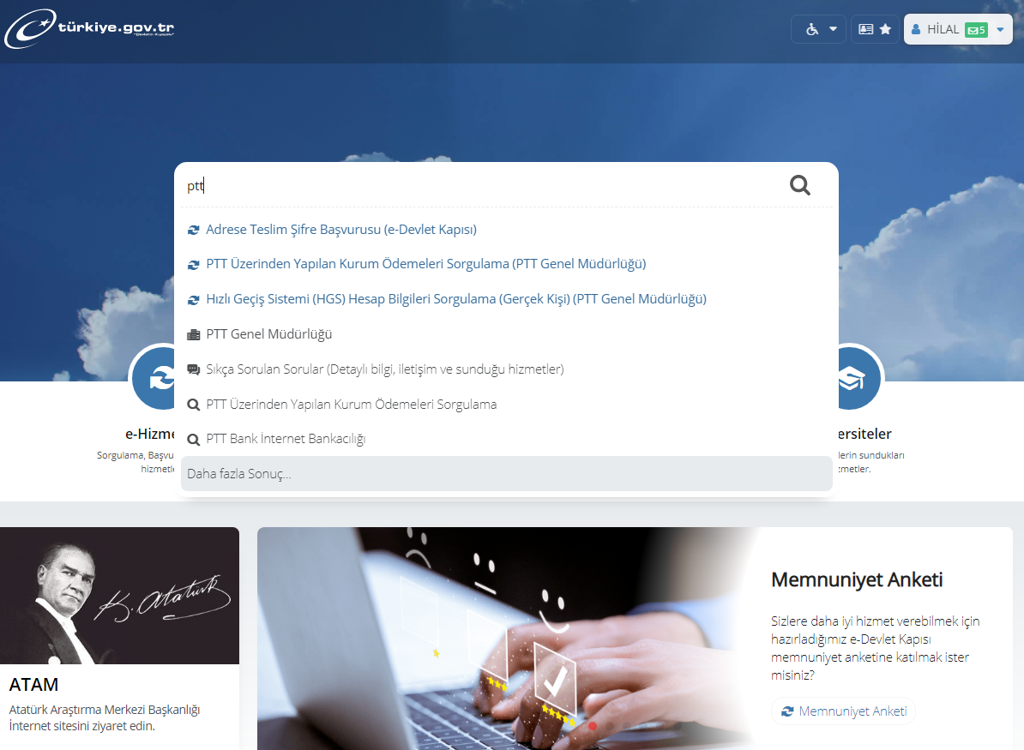
3. Ödemenin bulunması durumunda gelinen ekranda ödeme görülecektir.

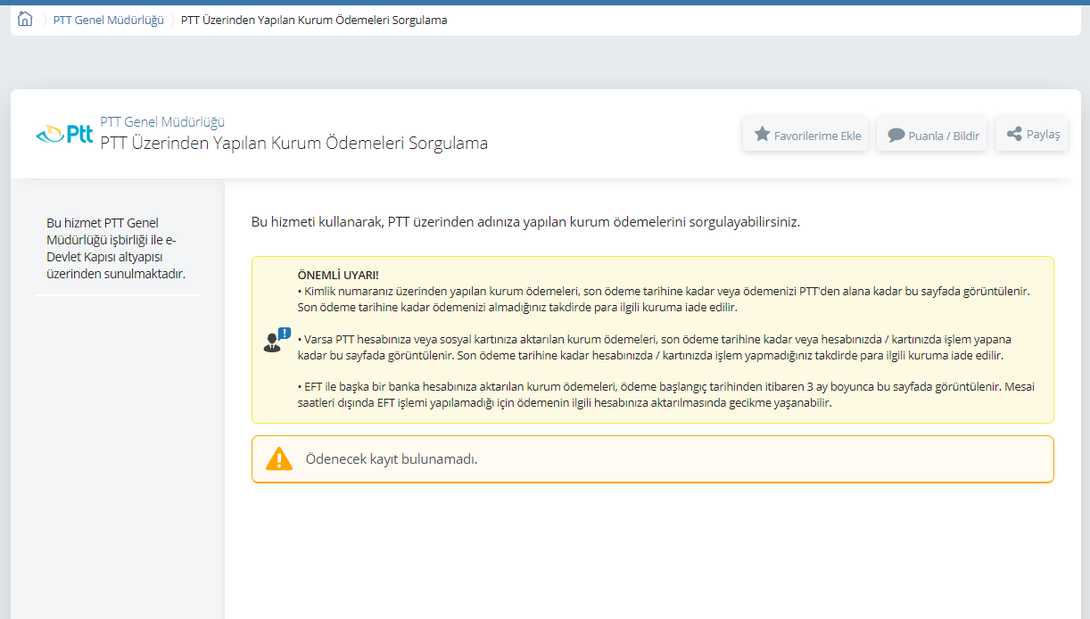
PTT A.Ş. İnternet Sitesi Üzerinden Sorgulama
https://www.ptt.gov.tr adresi üzerinden ana sayfada yer alan canlı destek sekmesinden bilgilerinizi girerek ödemenizi sorgulayabilirsiniz.

